ENLACE GIT-HUB:

PAGE-PROVEEDOR:
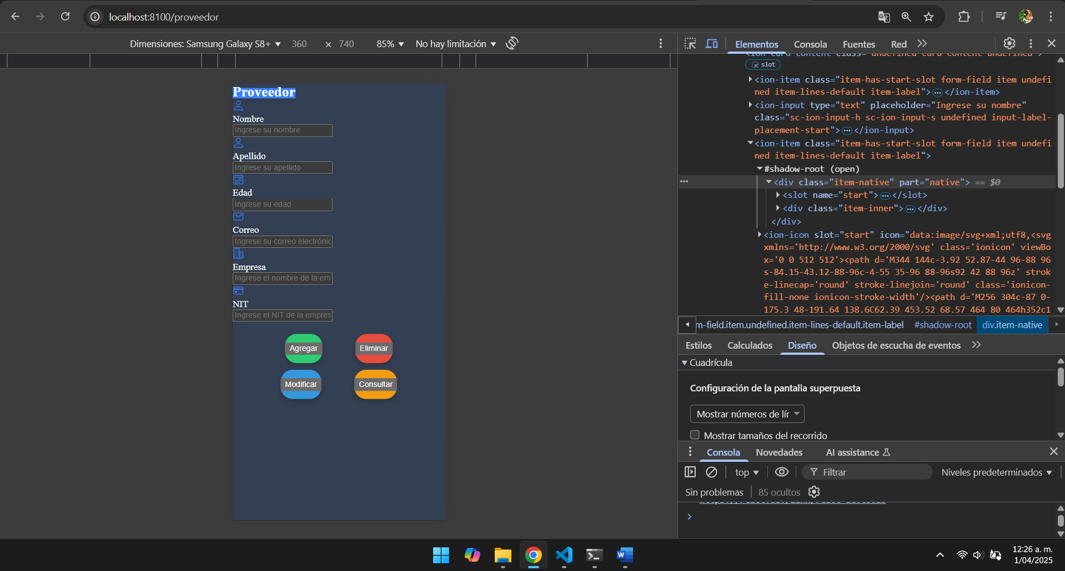
PAGE-ESTUDIANTE:
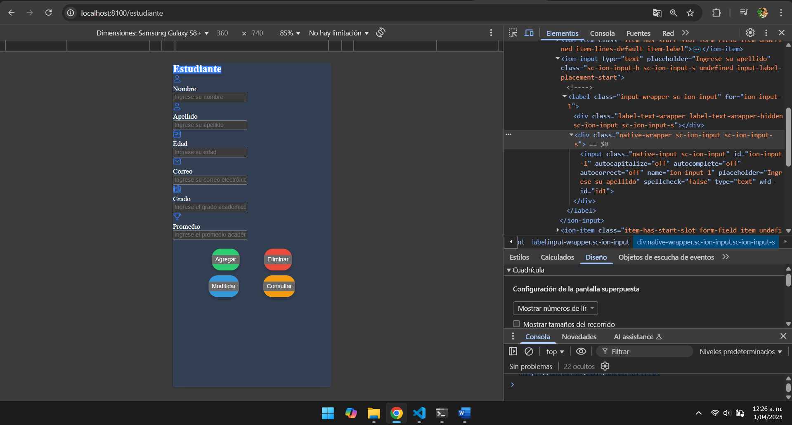

PAGE-CLIENTE:
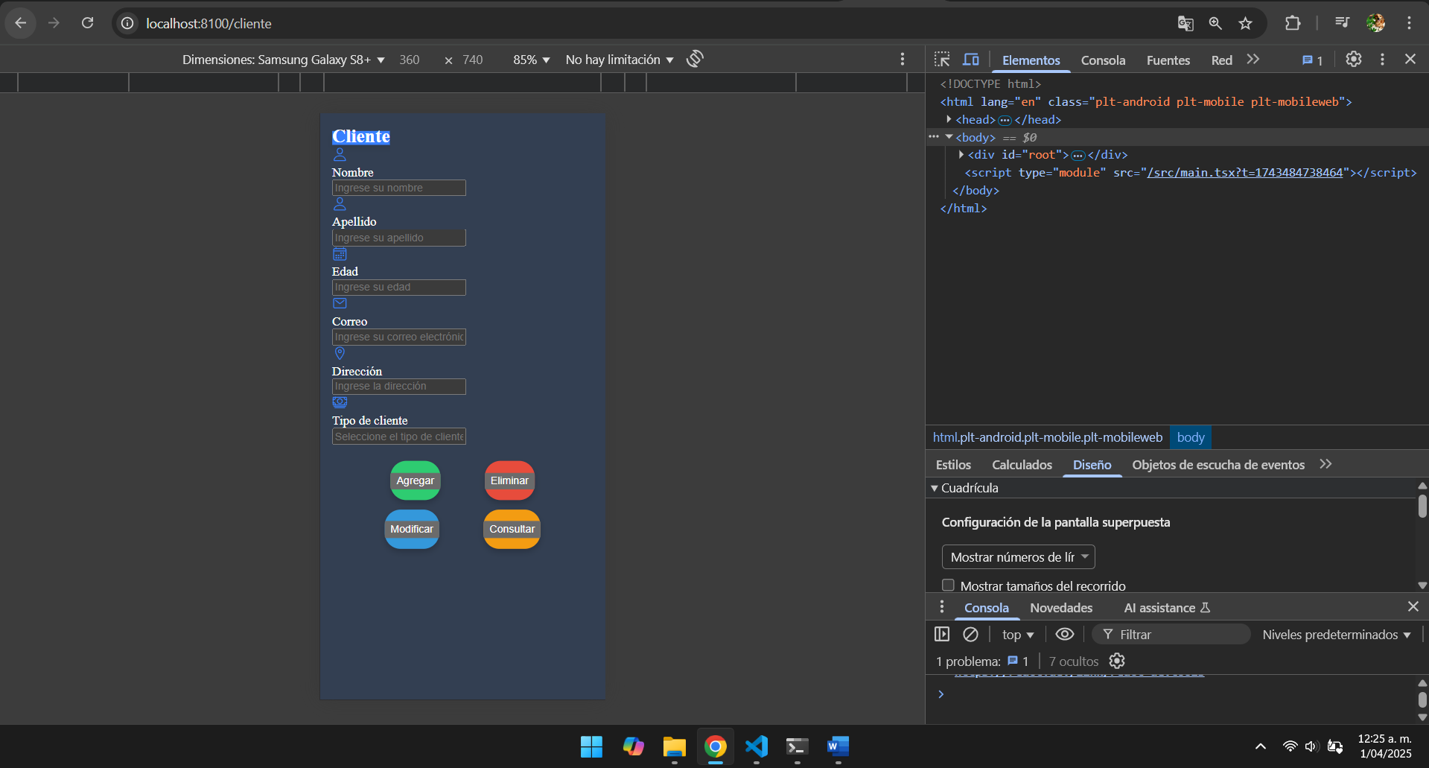
PAGE-PROFESOR:
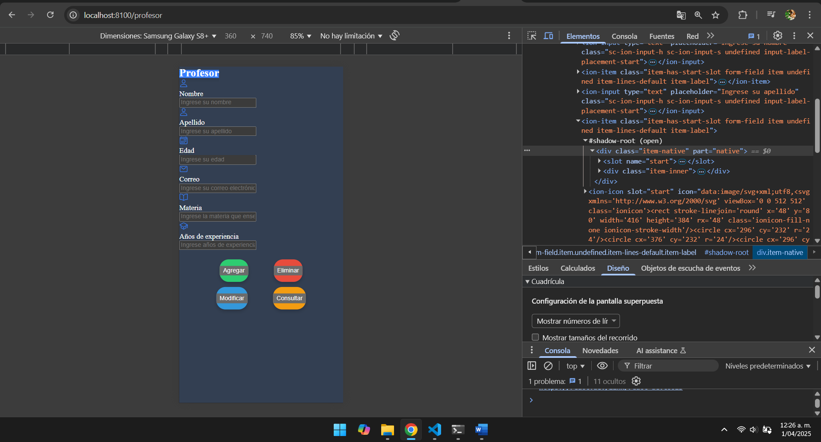

ESTRUCTURA:
